# 壹、前言

在練習寫程式的時候寫到了反覆的囚徒困境(Repeated Prisoner’s dilemma)，想找找看更不一樣的策略，就找到這個遊戲。

<https://audreyt.github.io/trust-zh-TW/>

遊戲中一共有8種角色，策略如下：

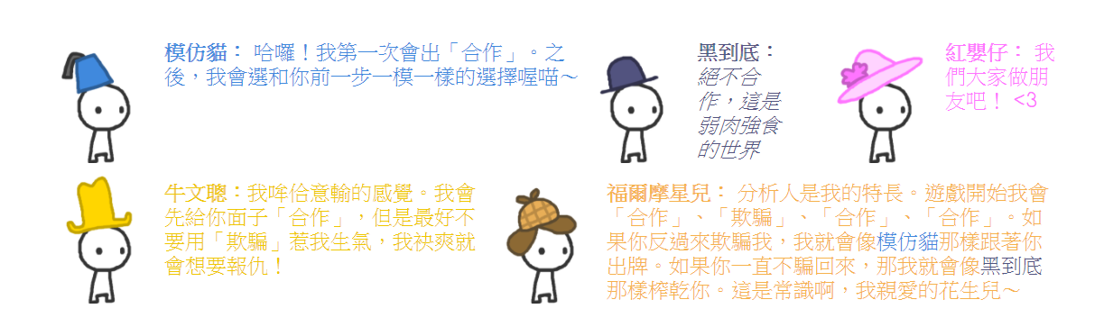

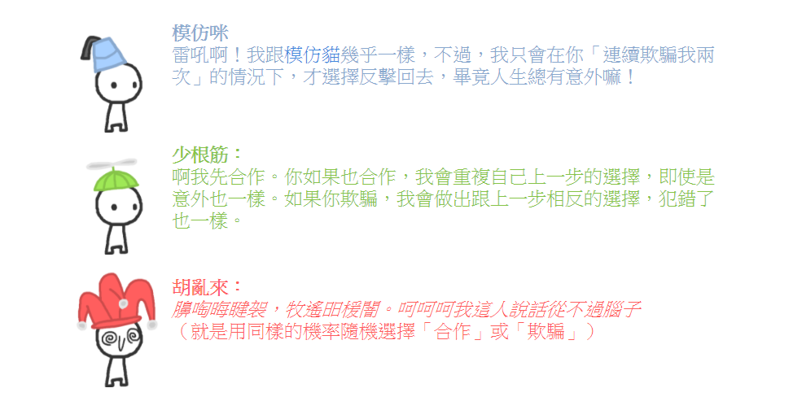

我想測的是策略演化，直接使用遊戲中的沙盒模式去測。

場上每個角色和餘下所有角色各完成一局後，列出分數排名，輸的策略會被淘汰掉，補上贏的策略，也就是「物競天擇」的概念。

沙盒模式限制總人數25人，可以自訂角色組成、報酬、每局走幾步、淘汰人數、犯錯機率。（每局步數越多，應該狀態越穩定，減少受到互相試探時的干擾）

## 聲明：

1.本文件沒有重複測試多次，測試只有測一到數次來觀察趨勢而已。（有的也有超過20次…但不是寫論文那種量級就對了）

2.很多時候是先看到結果，再來猜原因。

所以準確度有限喔。

# 貳、實驗與推測

## 實驗一

控制變因：

|  |  |  |
| --- | --- | --- |
| 角色成分 | 報酬 | 規則 |
| 模仿貓13、紅嬰仔12 | 雙合作+2/+2  合作欺騙+3/-1  雙欺騙0/0 | 每一局走10回  每一局淘汰5最低分、繁衍5最高分 |

操作變因：犯錯機率

|  |  |
| --- | --- |
| 犯錯機率 | 多局之後的結果 |
| 0% | 組成來回變動。 |
| 5% | 紅嬰仔優勢，模仿貓的數量在3~6之中徘徊，不至於消失。 |
| 10% | 紅嬰仔優勢，模仿貓的數量在4~10之中徘徊。 |
| 15% | 模仿貓的數量在6~14之中徘徊。 |
| 20% | 模仿貓的數量在12~16之中徘徊。 |

**分析：**

0%→

大家分數完全一樣，淘汰跟繁衍都是用抽籤的而已。

5%→

模仿貓vs模仿貓，萬一犯錯一次，錯誤是會一直傳遞的。這個影響最大！

模仿貓vs紅嬰仔，模仿貓犯錯一次，可以背叛紅嬰仔一次；紅嬰仔犯錯一次，雙方會在兩步中互相背叛，之後回復。

紅嬰仔vs紅嬰仔更不用說了，1步就會回復。

5%~20%→

犯錯率高一點，模仿貓反而進步了？

推測，模仿貓vs模仿貓時，較容易把錯誤改回來；

模仿貓vs紅嬰仔時，模仿貓犯錯背叛紅嬰仔不會被報仇，紅嬰仔犯錯的話是會被模仿貓報仇一次的。犯錯率越高，會越常發生。

## 實驗二

控制變因：

|  |  |  |
| --- | --- | --- |
| 角色成分 | 報酬 | 規則 |
| 模仿貓13、黑到底12 | 雙合作+2/+2  合作欺騙+3/-1  雙欺騙0/0 | 每一局走10回  每一局淘汰5最低分、繁衍5最高分 |

操作變因：犯錯機率

|  |  |
| --- | --- |
| 誤解機率 | 多局之後的結果 |
| 0% | 模仿貓贏。3局把黑到底清光光。  分析：模仿貓vs模仿貓時，會一直合作下去，拉高分數。模仿貓也只會被黑到底陰一次。  跟紅嬰仔的差距？因為模仿貓vs模仿貓，不出錯時，就和紅嬰仔一樣而已啊，但卻比黑到底好！ |
| 5% | 模仿貓贏。3局把黑到底清光光。 |
| 10% | 模仿貓贏。3局把黑到底清光光。 |
| 15% | 模仿貓贏。3~4局把黑到底清光光。 |
| 20% | 模仿貓贏。5~8局把黑到底清光光。 |

**分析：**

正常沒犯錯狀況下，模仿貓vs模仿貓時，會一直合作下去，拉高分數。模仿貓也只會被黑到底背叛一次，其他互相背叛持平。模仿貓的高分是來自於和其他模仿貓的合作的。

犯錯機率高，對模仿貓比較不利，清光所需的時間拉長了。

模仿貓vs模仿貓，萬一犯錯一次，錯誤是會一直傳遞的。這個影響最大！

模仿貓vs黑到底，如果模仿貓失誤一次會多損失一次；如果黑道底失誤，模仿貓會賺到一次、跟進、被背叛一次，分數是一樣的。

和模仿貓vs紅嬰仔不同的是，模仿貓只有做錯，才會跟黑到底一樣；模仿貓要一直做對，才會和紅嬰仔一樣。

## 實驗三

控制變因：

|  |  |  |
| --- | --- | --- |
| 角色成分 | 報酬 | 規則 |
| 模仿咪13、紅嬰仔12 | 雙合作+2/+2  合作欺騙+3/-1  雙欺騙0/0 | 每一局走10回  每一局淘汰5最低分、繁衍5最高分 |

操作變因：誤解機率

|  |  |
| --- | --- |
| 誤解機率 | 多局之後的結果 |
| 0% | 組成來回變動。 |
| 5% | 模仿咪贏。有一陣子紅嬰仔在2~4隻徘迴，後來紅嬰仔消失。 |
| 10% | 模仿咪贏。有一度紅嬰仔在5~8隻徘迴，後來紅嬰仔消失。 |
| 15% | 模仿咪贏。紅嬰仔甚至有時候可以到13~15隻，後來還是減少、被清光了。 |
| 20% | 模仿咪贏。有一陣子紅嬰仔維持在5~13隻，有點勢均力敵，但衰弱到4以後就容易被清掉。 |

**分析：**

0%→

大家分數完全一樣，淘汰跟繁衍都是用抽籤的而已。

5%→

在5%，模仿貓vs紅嬰仔，還是紅嬰仔占上風的，在這裡竟然被模仿咪清光了！（我非常驚訝）

模仿咪vs模仿咪，犯錯比較不容易被傳遞。

模仿咪vs紅嬰仔，紅嬰仔犯錯一次，下次模仿咪還是好好的。遇到好人的話，相對實驗一模仿貓的應對可以多賺一次？

5%~20%→

錯誤率越高，紅嬰仔好像在進步，雖然還是輸。

## 實驗四

控制變因：

|  |  |  |
| --- | --- | --- |
| 角色成分 | 報酬 | 規則 |
| 模仿咪13、黑到底12 | 雙合作+2/+2  合作欺騙+3/-1  雙欺騙0/0 | 每一局走10回  每一局淘汰5最低分、繁衍5最高分 |

操作變因：誤解機率

|  |  |
| --- | --- |
| 誤解機率 | 多局之後的結果 |
| 0% | 模仿咪贏。3局把黑到底清光光。 |
| 5% | 模仿咪贏。3局把黑到底清光光。 |
| 10% | 模仿咪贏。3局把黑到底清光光。 |
| 15% | 模仿咪贏。3~4局把黑到底清光光。 |
| 20% | 黑到底贏。3~6局把模仿咪清光光。（逆轉耶！！！）  分析：連續兩次背叛，模仿咪才會背叛。設定1/5誤差，是不是模仿咪被黑到底陰的次數增加啦？ |

**分析：**

模仿咪vs黑到底，開頭要被陰2步才會全面回擊。（所以應該比模仿貓需要更多同伴的數量，不然被黑到底打死）

20%→

突然逆轉了。

模仿咪vs黑到底，模仿咪犯錯一次，多被背叛一次；黑到底犯錯一次，模仿咪賺到一次再被背叛二次才會回復。

模仿咪vs模仿咪，要讓兩隻模仿咪從互相合作到互相背叛有點難。

這個我不知道原因耶。是模仿咪被黑到底搞的嗎…

## 實驗五

控制變因：

|  |  |  |
| --- | --- | --- |
| 角色成分 | 報酬 | 規則 |
| 少根筋13、紅嬰仔12 | 雙合作+2/+2  合作欺騙+3/-1  雙欺騙0/0 | 每一局走10回  每一局淘汰5最低分、繁衍5最高分 |

操作變因：誤解機率

|  |  |
| --- | --- |
| 誤解機率 | 多局之後的結果 |
| 0% | 組成來回變動。 |
| 5% | 少根筋贏。3輪就把紅嬰仔清光了。 |
| 10% | 少根筋贏。3輪就把紅嬰仔清光了。 |
| 15% | 少根筋贏。3輪就把紅嬰仔清光了。 |
| 20% | 少根筋贏。3輪就把紅嬰仔清光了。 |
| 30% | 少根筋贏。3~4輪把紅嬰仔清光。 |
| 40% | 少根筋贏。4~7輪把紅嬰仔清光。 |
| 50% | 少根筋贏面。事實上，我按到第27輪，紅嬰仔才被清光。 |

**分析：**

0%→

少根筋使用的是「與自己上一步相同/相反」的模式。少根筋vs紅嬰仔，如果都不犯錯，就是大家一直合作，大家分數都一樣。

5%→

少根筋vs紅嬰仔時，紅嬰仔犯錯一次，少根筋就會變成背叛，之後紅嬰仔正常合作，少根筋就不會改了，會直接把紅嬰仔砍到尾；少根筋犯錯一次，之後也會一直照著做下去，還是砍紅嬰仔。

40%~50%→

犯錯機率越高，可能少根筋就越容易把砍紅嬰仔的決定改回來吧，所以比較不利。可是老實說，現實犯錯機率10%就已經很高了吧？誰會把自己搞的像在拋硬幣？

## 實驗六

控制變因：

|  |  |  |
| --- | --- | --- |
| 角色成分 | 報酬 | 規則 |
| 少根筋13、黑到底12 | 雙合作+2/+2  合作欺騙+3/-1  雙欺騙0/0 | 每一局走10回  每一局淘汰5最低分、繁衍5最高分 |

操作變因：誤解機率

|  |  |
| --- | --- |
| 誤解機率 | 多局之後的結果 |
| 0% | 黑到底贏。3輪就把少根筋清光了。  分析：少根筋vs紅嬰仔時，少根筋的表現才和模仿貓一樣。少根筋vs黑到底時，少根筋的回覆會一直「往返」--合作背叛合作背叛…，因為只要對方背叛，就會改變自己的決定。 |
| 5% | 黑到底贏。3輪就把少根筋清光了。 |
| 10% | 黑到底贏。3輪就把少根筋清光了。 |
| 15% | 黑到底贏。3輪就把少根筋清光了。 |
| 20% | 黑到底贏。3輪就把少根筋清光了。 |
| 30% | 黑到底贏。3~4輪把少根筋清光。  分析：少根筋的最高分，與黑到底的最低分，終於出現交叉。但改變不了輸的事實。 |

少根筋遇到黑到底，就會一直轉彎，都沒犯錯的話就是一半回數被砍。唉！黑到底太會砍非模仿的策略了。

## 實驗七

控制變因：

|  |  |
| --- | --- |
| 報酬 | 規則 |
| 雙合作+2/+2  合作欺騙+3/-1  雙欺騙0/0 | 每一局走10回  每一局淘汰5最低分、繁衍5最高分  誤解機率5% |

操作變因：玩家組成

|  |  |
| --- | --- |
| 玩家組成 | 多局之後的結果 |
| 模仿貓17、紅嬰仔4、黑到底4 | 紅嬰仔優勢，與模仿貓共存。  第1輪黑到底就清光了，模仿貓和紅嬰仔分數差不多。  之後紅嬰仔數量漸多，但似乎模仿貓不會被清光。 |
| 模仿貓13、紅嬰仔6、黑到底6 | 紅嬰仔優勢，與模仿貓共存。  第2輪黑到底就清光了，模仿貓和紅嬰仔分數差不多。 |
| 模仿貓9、紅嬰仔8、黑到底8 | 紅嬰仔優勢，與模仿貓共存。  第1輪全砍紅嬰仔、增加模仿貓，但紅嬰仔之後有活下來，到第3~4輪黑到底消失。只剩紅嬰仔和模仿貓，結果就與之前類似。 |
| 模仿貓5、紅嬰仔10、黑到底10 | 模仿貓贏。  第1輪全砍紅嬰仔、增加黑到底，第2輪紅嬰仔就消失了。只剩黑到底和模仿貓，結果就與實驗二類似。 |

分析：

模仿貓17、紅嬰仔8、黑到底8→

黑到底第1輪變強勢，結果第2輪開始敗退。是不是黑到底一開始的能量來自於砍紅嬰仔？

模仿貓5、紅嬰仔10、黑到底10→

應該可以證明，這三個角色的組合，黑到底就是砍紅嬰仔生存的。

紅嬰仔提供了黑到底養分。比起合作，背叛對方賺更多。

是不是隱喻，會保護自己的人要佔一定比例比較好呢？